|  |  |  |
| --- | --- | --- |
|  | **Carátula para entrega de prácticas** | |
| Facultad de Ingeniería | | Laboratorio de docencia |

Laboratorios de computación

salas A y B

|  |  |
| --- | --- |
| Profesor: | García Morales Karina |
| Asignatura: | Fundamentos de Programación |
| Grupo: | 1121 |
| No de Práctica(s): | 4 |
| Integrante(s): | Tinoco Ramos Isaac Ricardo |
|  |  |
|  |  |
|  |  |
| No. de Equipo de cómputo empleado: |  |
| Semestre: | Primero |
| Fecha de entrega: | 19-09-2018 |
| Observaciones: |  |
|  |  |

Calificación\_\_\_\_\_\_\_\_\_\_\_\_\_\_\_\_\_\_\_\_

|  |  |  |
| --- | --- | --- |
| escudofi_color_m2008_jpg | **Carátula para entrega de prácticas** | |
| Facultad de Ingeniería | | Laboratorios de docencia |

**Diagramas de flujo**

**Objetivo:**

Elaborar diagramas de flujo que representen soluciones algorítmicas vistas como una serie de acciones que comprendan un proceso.

Es un diagrama que describe un proceso, sistema o algoritmo informático, se usan ampliamente en numerosos campos para documentar, estudiar, planificar, mejorar y comunicar procesos que suelen ser complejos en diagramas claros y fáciles de comprender.

Es la representación gráfica de un algoritmo y requiere de una buena construcción para la etapa de codificación.

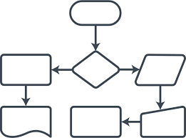

|  |  |
| --- | --- |
| Nombre y figura | uso |
|  | Todo diagrama de flujo debe tener un inicio y un fin |
|  | Proceso. En su interior se expresan asignaciones u operaciones. |
|  | Datos de entrada. Expresa lectura de datos. |
|  | Decisión. Valida una condición y toma uno u otro camino. |
|  | Conexión dentro de la misma página. |
|  | Escritura. Impresión del o los resultado(s). |
|  | Conexión entre diferentes páginas. |
|  | Módulo de un problema. Llamada a otros módulos o funciones. |
| Resultado de imagen para decision multiple simbolo | Decisión múltiple. Almacena un selector que determina la rama por la que sigue el flujo. |

Estructura de control secuencial

Las estructuras de control secuenciales son las sentencias o declaraciones que se realizan una a continuación de otra en el orden en el que están escritas.

**Estructura condicional simple**

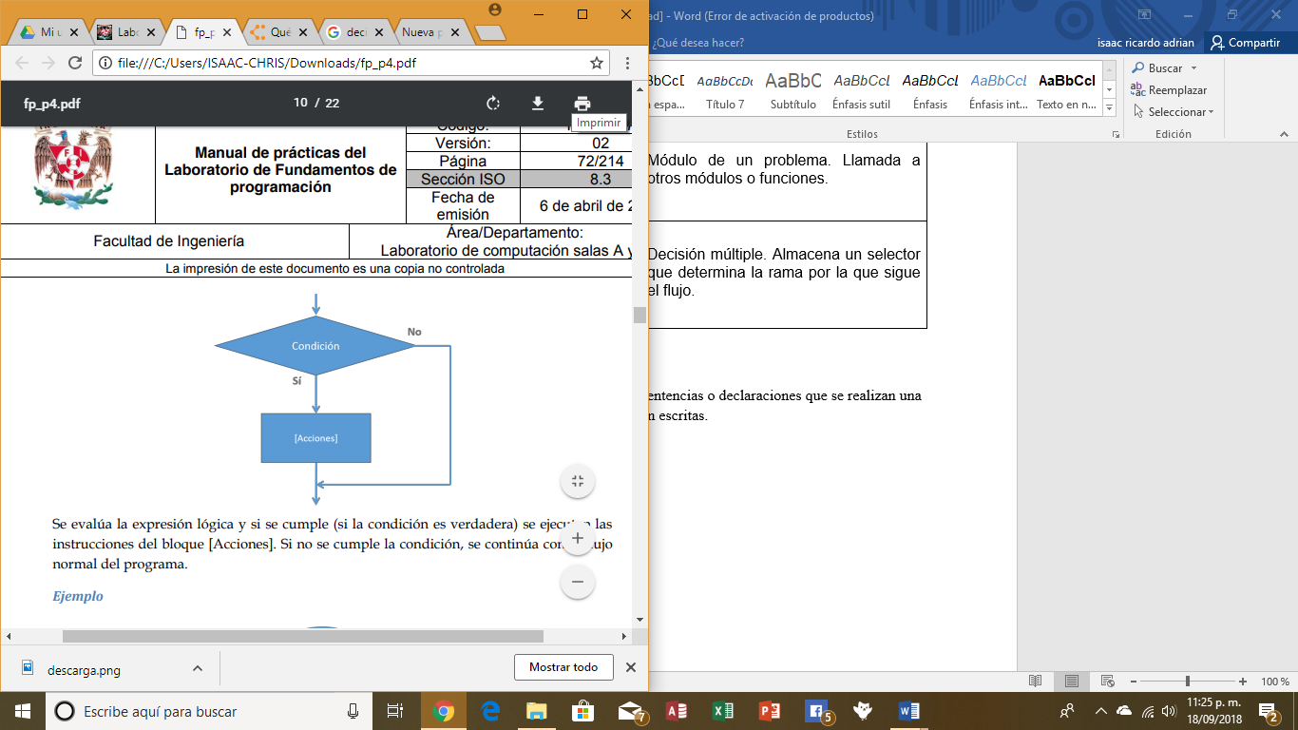

Decisión múltiple. Almacena un selector que determina la rama por la que sigue el flujo.

X: Carácter

1. Nieve de limon
2. B) nieve de queso
3. C) nieve de mango

X

X

“nieve de limon”

Deafult

“nieve de mango”

“nieve ed queso”

**Estructura iterativa**

Estructuras de control iterativas o repetitivas Las estructuras de control de flujo iterativas o repetitivas (también llamadas cíclicas) permiten ejecutar una serie de instrucciones mientras se cumpla la expresión lógica. Existen dos tipos de expresiones cíclicas MIENTRAS y HACER- MIENTRAS.

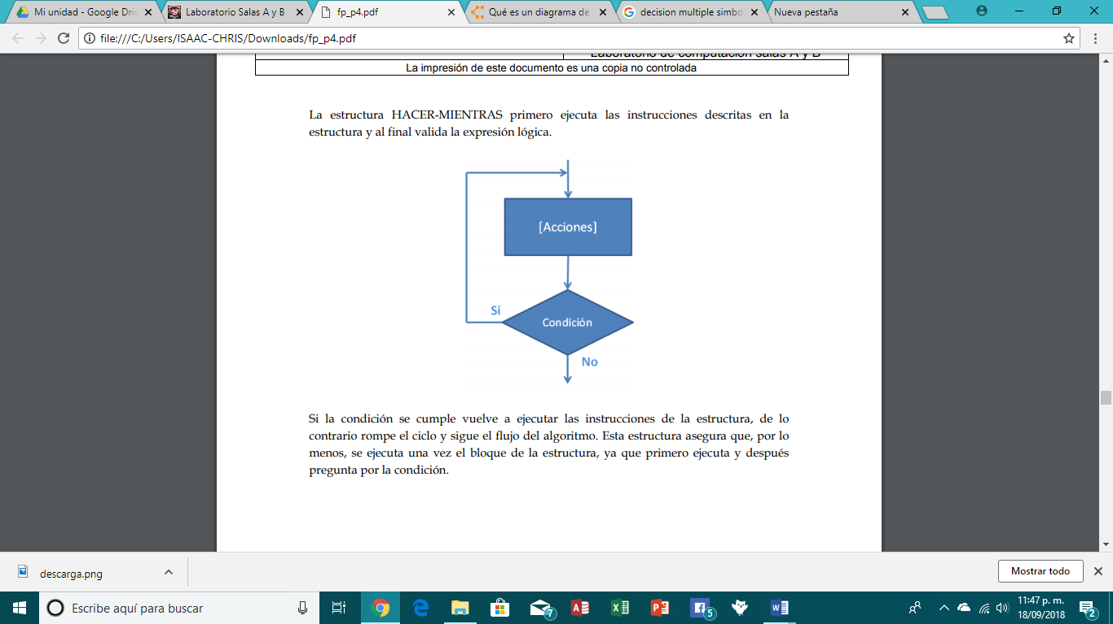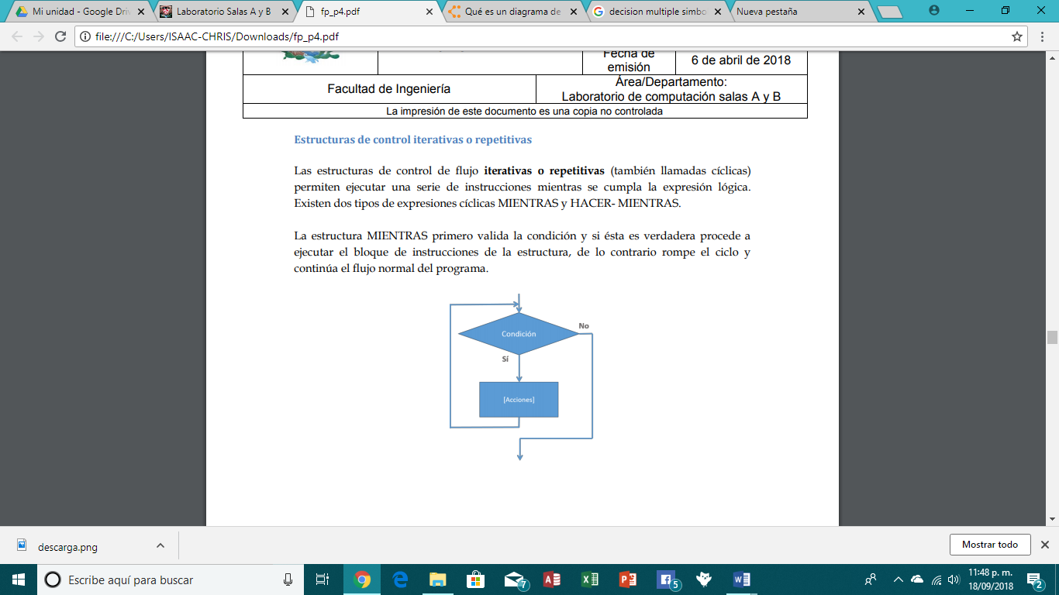

**Funciones**

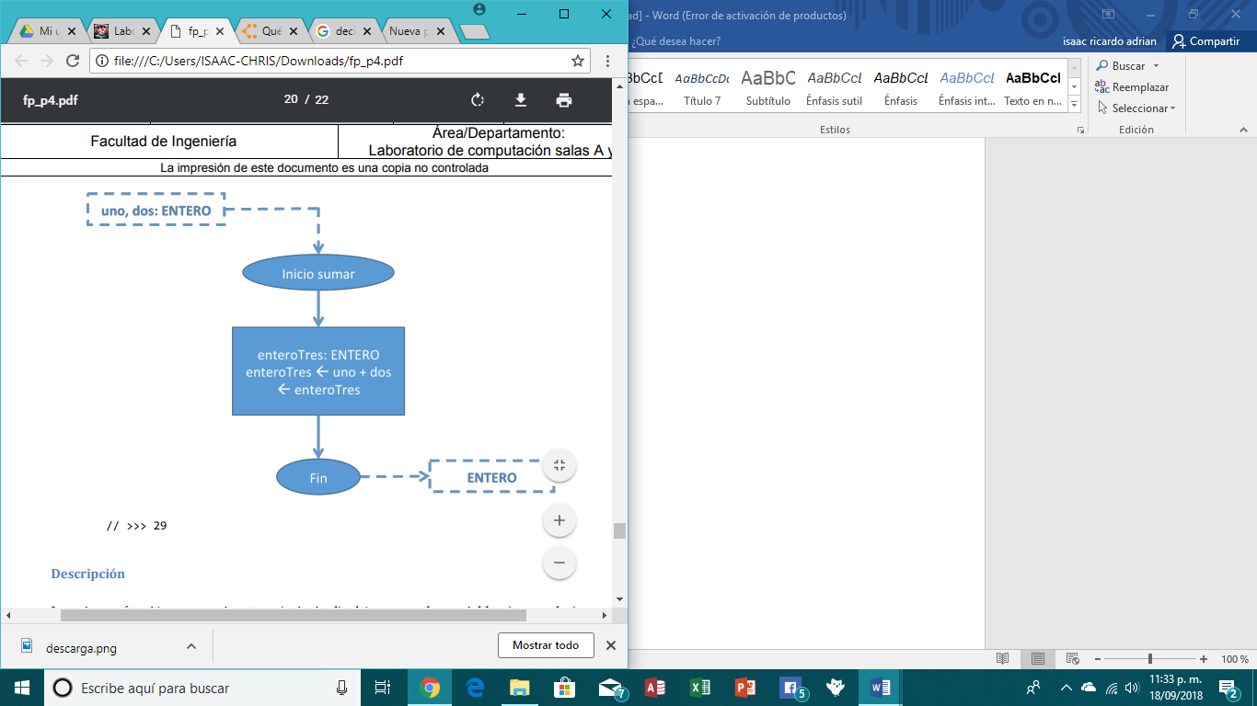

**TAREA**

1.-Calculadora para dos variables (+,-,x,/) (mandar a llamar a las funciones)

2.- Menú de deportes (3) multiple

3.-Tablas de multiplicar del 1 al 10

el usuario proporciona el valor a calcular (ciclo para, ciclo mientras)

Problema 1

1.- Inicio

2.- Ingresar variables enteras

3.- leer variables

4.- mostrar operaciones a realizar

5.- realizar operación

6.- entregar resultado

7.- fin

Problema 2

1.- inicio

2.- Introducir x entero

3.- Mostrar opciones A) natación, B) futbol, C) box

4.- leer x

5.- elegir opción

6.- mostrar deporte elegido

7.-fin

x: Entero  
y: Entero

x: Entero

x, y

“Selecciona tu deporte favorito:   
1.- Futbol  
2.- Tenis  
3.- Natación”

x

z= x+y

z= x/y

z= x-y

z= x\*y

x

x

z

Futbol

Tenis

Natación

1 3  
 2

x: Entero  
y: Entero

y

1<=y<=10

z= x\*y

z

**Conclusión:**

Como podemos concluir un diagrama de flujo es la representación gráfica de un proceso, es decir, muestra gráficamente el flujo de acciones a seguir para cumplir con una tarea específica, un diagrama de flujo es la representación gráfica de un algoritmo. La correcta construcción de estos diagramas es fundamental para la etapa de codificación, ya que, a partir del diagrama de flujo es posible codificar un programa en algún lenguaje de programación.